PCI Apoten® 20.80 kg Hobbock ca. RAL 7032 kieselgrau

PCI Augsburg

Eigenschaften

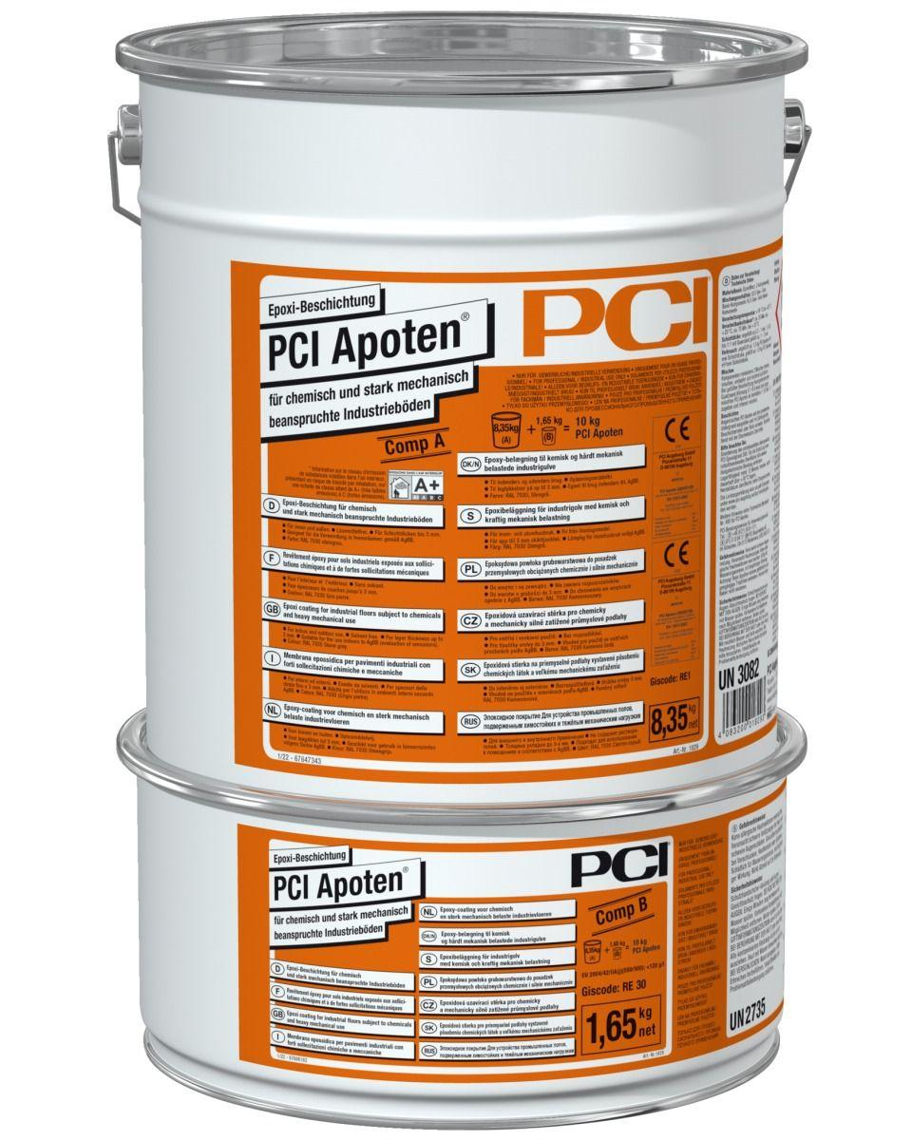

GTIN:

4083200018279

HAN:

1827

Bewertungsgruppe Rutschgefahr

R 13

Bindemittelbasis

Epoxidharz

Farbton

grau

Chemische Beständigkeit

chemikalienbeständig gem. Herstellerangabe

Lösemittelhaltigkeit / Wasserverdünnbarkeit

lösemittelfrei

Begehbar nach (h)

24,00

Dichte (kg/m³)

1.600,00

Gewicht (kg)

20,80

Lagerfähigkeit in Monaten

12,00

pH-Wert

6,00

Temperaturbeständigkeit (°C)

-20,00 - 80,00

Verarbeitungstemperatur (°C)

10,00 - 25,00

Verarbeitungszeit (min)

35,00